Chers amis,
L’écho des Maisons n° 19
Versailles, mars 2017

Vos contributions, vos efforts, et vos dons se concrétisent à la hauteur de 30 % du budget des 2 Maisonnées : une pour les femmes et une toute nouvelle pour les hommes. Soyez infiniment remerciés pour votre fidélité et pour ce que vous nous apportez sous différentes formes.
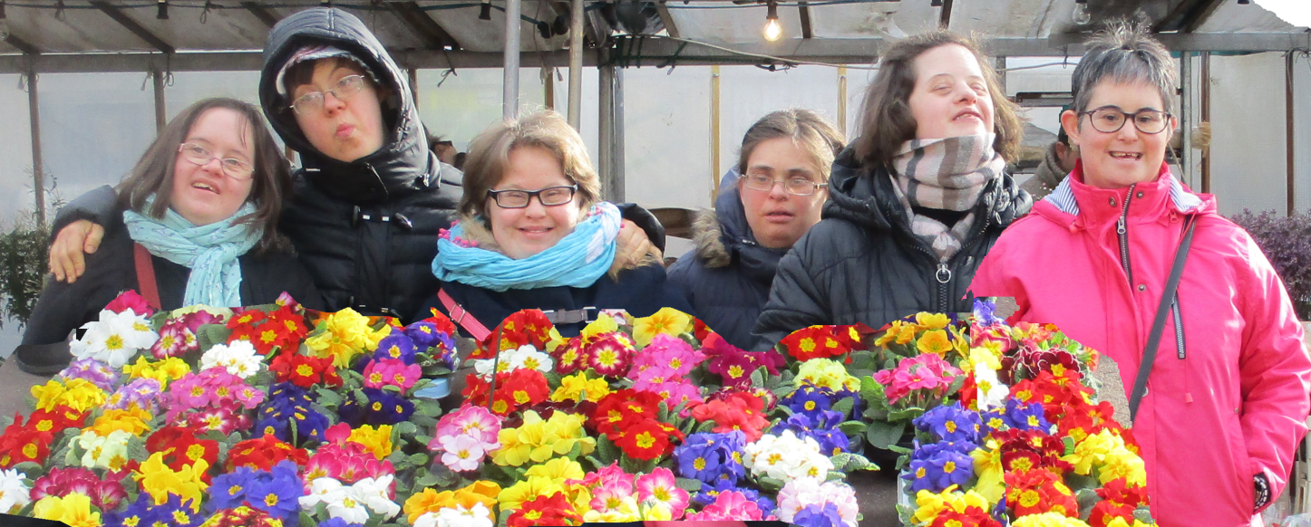
La maison St Joseph (avenue de Paris VERSAILLES): les filles
Moments privilégiés, les week-ends sont pour nous, Véronique et Marie, les maîtresses de maison, l’occasion de prendre du temps de manière plus détendue avec les résidentes. On s’autorise à savourer en pyjama le petit déjeuner, à rallonger les soirées « papote-tisane », à suivre « the Voice » à la télé, ou à chanter et danser devant un karaoké, on cuisine et on bricole…
Nous organisons aussi des sorties culturelles, sportives, récréatives ou gourmandes. Cinéma, concert-louange d’Hopen, piscine, promenade ou visite de l’expo « fêtes et divertissements à Versailles » ou du musée de la porcelaine à Sèvres, au cirque d’hiver, en janvier. Crêperie, glaces ou « pot en ville » agrémentent les sorties et motivent nos demoiselles !
Le moment de la messe est aussi très important, les jeunes femmes étant très bien accueillies dans la paroisse St Michel où elles se sentent en famille. Elles apprécient également de retrouver de temps à autre leur groupe « Foi et Lumière » qui leur offre une belle ouverture. C’est une vraie joie de vivre ces jours régulièrement à la Maisonnée!
Vous pouvez toujours, bien entendu, continuer à nous soutenir.

En faisant un don, par chèque, par virement, ou par prélèvement mensuel,
à l’ordre des Maisons St Joseph, 6 ter rue Girardon 78000 Versailles.
Vous recevrez un reçu fiscal, pour déduire de vos impôts sur le revenu 66% de votre don.
BIC CEPAFRPP51 IBAN FR76 1751 5006 0008 2758 0315 680

Information importante de dernière date :

Notre bail, au 107 av. de Versailles, avec les Sœurs Servantes du Sacré Cœur, n’est pas renouvelé. Nous sommes donc à la recherche d’un nouveau lieu d’accueil, à Versailles.
Si vous avez des pistes, nous sommes, bien sûr, preneurs, et les examinerons avec attention.

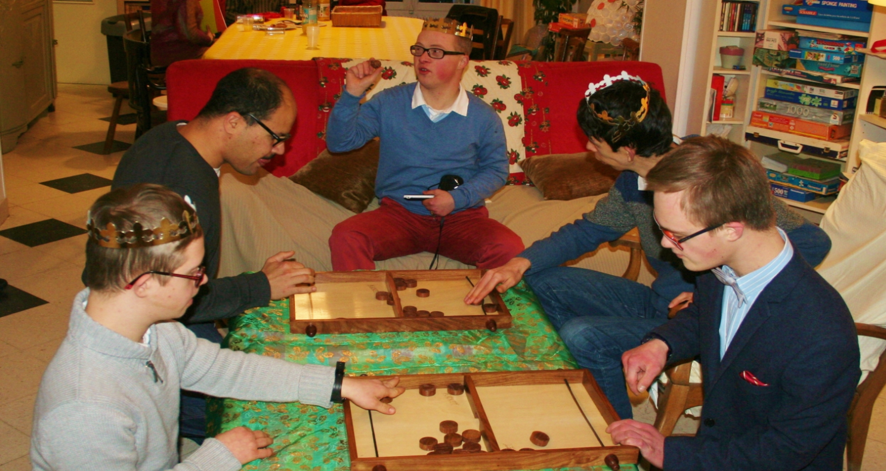
La maison St Jean-Paul II (avenue Corneille VERSAILLES): les garçons :

Comme prévu la Maison St. Jean-Paul II, 41 rue P. Corneille, à Versailles, a ouvert ses portes le 2 janvier 2017. L’ambiance est au beau fixe. Il faut dire que la maison est belle, les accompagnatrices très accueillantes et les parents très partants pour ce projet qui peut accueillir encore 2 résidents.
Voici donc les premiers témoignages des garçons accueillis à la maison Saint Jean-Paul II :
François : Au début, j'étais un peu stressé; maintenant, ça va beaucoup mieux. J'aime bien les copains de la maison, j'aime bien la Maisonnée. Avant, j'ai beaucoup pleuré. Maintenant, je suis content d'être ici. J'aime beaucoup Yves-Marie, Béatrice, Anne et Véronique. Maintenant, je connais toutes les règles.
Bruno : Je me sens bien ici à la maison St. JP II. Je m'entends bien avec tout le monde. J'aime bien ce que l'on mange le soir.
Louis-Marie : Je me sens très bien ; J'aime bien l'ambiance à la maison, j'aime bien les maîtresses de maison car elles sont gentilles. J'aime bien Yves Marie, il est sympa ! J'aime bien aider à préparer les repas le soir. Je trouve que tout le monde est sympa et qu'il y a une bonne cohésion.
Louis : Je suis heureux parce que je suis en maisonnée JP II. J'ai de bons amis. Je suis heureux ! J’aime bien l'ambiance et les soirées. Je suis heureux d'être en WE maisonnée.
Anthony : Je me sens bien. J'aime bien JP II. J'aime bien aider à cuisiner et j'aime bien pendre les cadres pour décorer. J'aime beaucoup jouer au billard. J'aime les menus et manger des pâtes à la sauce tomate.

Restons vraiment dans la confiance en l'intercession de Saint Joseph.

Olivier ROUBAUD
Président de l’association « les Maisons Saint Joseph »

Aidez-nous aussi pour cette nouvelle maison : Nos liens renforcés, dans ce cadre, avec la FLS nous conduisent à vous informer que, pour ceux qui y sont soumis, vous pouvez, légalement, distraire 75 % de votre ISF, en faisant un don de ce montant à ladite FLS, habilitée à le recevoir. Il conviendra seulement de préciser que l’affectation de ce don est destinée à l’association « les Maisons Saint Joseph ». Regardez sur le site de la FLS :
https:/www.fls-fondation.org/versailles-le-partenariat-se-concretise.
Encore une information importante :
Nous organisons, pour tous nos pensionnaires, avec le « pèlerinage du Rosaire », un pèlerinage à Lourdes, du 3 au 7 octobre 2017. Les amis, les bénévoles, les parents, les membres de l’association, les salariées, les frères et sœurs, tous sont invités à y aller ou nous confier vos intentions. Ce sera l'occasion de rendre grâce pour tout ce que nous vivons, en particulier les 10 ans de la Maison Saint Joseph et l’ouverture de la Maison Saint Jean-Paul II.

